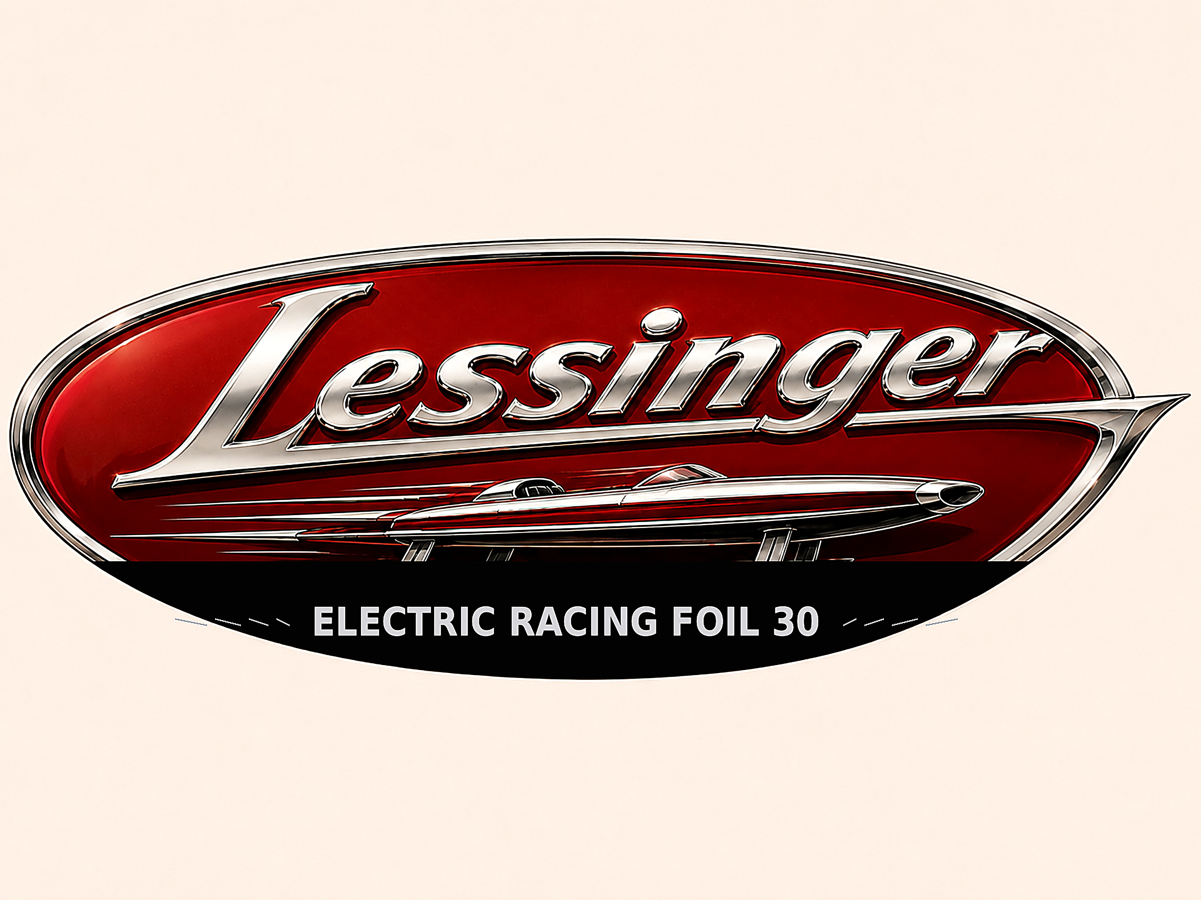
LESSINGER
ELECTRIC HYDROFOIL MOTOR BOAT 30
FOIRE AUX QUESTIONS
VITESSE MAXIMALE  27–30 nd | VITESSE DE CROISIÈRE  20–22 nd | CAPACITÉ  Jusqu’à 6 personnes

FRANÇAIS
Foire aux questions

Performances et recharge
01. Quelle est la vitesse maximale ?
Le LESSINGER Electric Hydrofoil Motor Boat 30 peut atteindre une vitesse maximale de 27 à 30 nœuds. Sa vitesse de croisière se situe entre 20 et 22 nœuds.
02. Quelle est son autonomie ?
À vitesse de croisière, l’autonomie annoncée est de 2 à 3 heures, soit environ 45 à 60 milles nautiques.
03. Combien de temps faut-il pour recharger complètement les batteries ?
Avec un chargeur rapide de 80 kW, une recharge de 0 à 100 % prend environ 1 h à 1 h 15.

Prise en main et sécurité
04. Le bateau convient-il aux débutants ?
Oui. Ses commandes sont conçues pour être intuitives, aussi bien pour les personnes qui découvrent le foil que pour les pratiquants expérimentés.
05. Quels équipements de sécurité sont inclus ?
un dispositif d’arrêt automatique ;
un système de navigation avec GPS/traceur, affichage de la vitesse et indication du cap ;
un sondeur indiquant la profondeur sous le bateau ;
des feux de navigation permettant d’être visible et d’indiquer la direction suivie de nuit ;
une pagaie et une écope ;
six gilets de sauvetage.
06. Comment fonctionne la technologie hydrofoil ?
Les foils soulèvent la coque au-dessus de la surface selon un principe comparable à celui d’une aile d’avion. La traînée diminue, ce qui améliore l’efficacité énergétique et la vitesse.
07. Comment le bateau se comporte-t-il dans une mer agitée ?
Le système hydrofoil offre une bonne stabilité et une conduite efficace lorsque la mer reste relativement calme. Lorsque les vagues grossissent, le bateau doit voler plus bas afin d’éviter la ventilation des foils et la retombée de la coque sur l’eau.
08. Quelle est la capacité de charge du bateau ?
La charge utile admissible annoncée est d’environ 500 kg, pour une capacité maximale de six personnes.

Construction et environnement
09. Quels matériaux sont utilisés pour sa construction ?
Le bateau est entièrement réalisé en fibre de carbone afin d’associer résistance, légèreté et durabilité.
10. Le bateau est-il respectueux de l’environnement ?
Sa propulsion est entièrement électrique et ne produit aucune émission directe pendant l’utilisation.
11. Peut-il naviguer en eau salée comme en eau douce ?
Oui. Le bateau est conçu pour naviguer aussi bien en eau salée qu’en eau douce. Il est toutefois recommandé de le sortir de l’eau après chaque utilisation et de le rincer à l’eau douce, notamment afin de limiter la corrosion.
12. Quelle est la durabilité de sa construction ?
Sa construction intégralement en fibre de carbone lui confère une grande durabilité et une forte résistance à l’usure liée à une utilisation régulière.
13. Quel est le niveau sonore de la propulsion électrique ?
La propulsion électrique est très silencieuse. L’essentiel du bruit provient de la rotation du moteur et du réducteur inférieur, tous deux situés sous la surface de l’eau.

Entretien, rangement et personnalisation
14. Quel entretien est nécessaire ?
L’entretien est comparable à celui d’un bateau classique. Il est conseillé de sortir le bateau de l’eau entre les utilisations, de le rincer à l’eau douce après chaque sortie en mer et de contrôler régulièrement les principaux compartiments ainsi que l’état général des composants.
15. Existe-t-il des espaces de rangement ?
Oui. Le compartiment avant destiné aux batteries peut accueillir de petits effets personnels. Un espace de rangement est également prévu à l’arrière, sous la plage de bain. Il convient d’éviter les objets trop lourds, car ils peuvent modifier l’équilibre et le comportement du bateau en vol.
16. Des options de personnalisation sont-elles proposées ?
Oui. Plusieurs options permettent de personnaliser la couleur, la sellerie et certains accessoires.
17. Le bateau est-il facile à transporter ?
Oui. Sa conception permet de le transporter sur une remorque ou de l’installer à bord d’un navire de plus grande taille.

